**Министерство науки и высшего образования Российской Федерации**

**Мытищинский филиал**

**Федеральное государственное бюджетное образовательное учреждение высшего образования**

**«Московский государственный технический университет**

**имени Н.Э. Баумана**

**(национальный исследовательский университет)»**

**(МФ МГТУ им. Н.Э. Баумана)**

Компактный мутнометр   
“Выдра”.

Паспорт

2. Полученный раствор тщательно перемешивают

Образец мутности 100 ЕМФ готовят растворением раствора формазина . Раствор готовят в день выполнения измерений.

1. 2,5 мл ГСО с мутностью 4000 ЕМФ количественно переносят в мерную колбу вместимостью 100 мл и доводят до метки дистиллированной водой.

2. Полученный раствор тщательно перемешивают

**Порядок проведения измерения:**

1. Открыть крышку отсека для жидкости.
2. Залить жидкость в отсек для жидкости.
3. Закрыть крышку отсека для жидкости.
4. Снять показания измеряемого параметра с экрана;
5. Выключить прибор, вынув разъём DC из порта DC кабеля .
6. Вылить жидкость из отсека для жидкости.
7. Протереть отсек для жидкости сухой тряпкой.

*Примечание 1*. Сетевое зарядное устройство 9В с разъемом 5*2.5 не входит в комплект. Может быть поставлен вместе с прибором по отдельной договорённости.

*Примечание 2*. Сухие тряпки не входят в комплект.

Внешний вид устройства

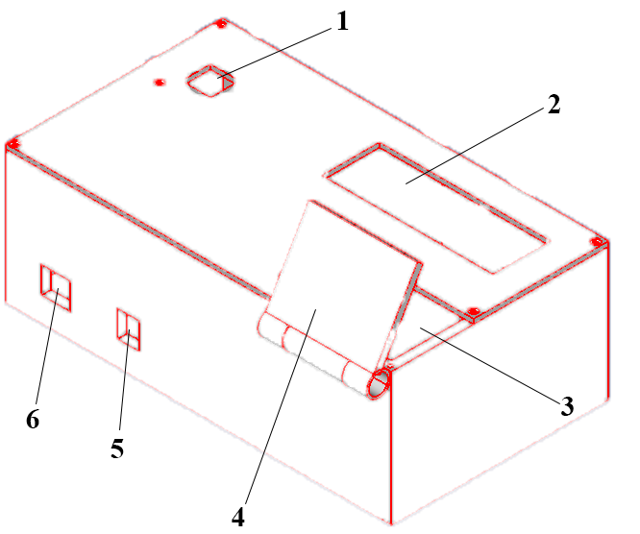

1 – Кнопка

2 – LCD экран

3 – отсек для жидкости

4 – крышка отсека для жидкости

5 – порт для DC кабеля

6 – порт для USB кабеля

Порядок работы

**Подготовка к работе:**

1. Снять крышку отсека для жидкости.
2. Слить жидкость из отсека для жидкости, если она там есть.
3. Протереть сухой салфеткой отсек для жидкости.
4. Подключить сетевое зарядное устройство к сети.
5. Подключить DC кабель в порт DC кабеля.
6. Убедиться по экрану в том, что прибор включен. После включения на экране кратковременно появляется графическое изображение, после чего экран очищается и на него выводится значение мутности.

**ВНИМАНИЕ!** В процессе измерений крышка отсека для жидкости должна быть закрытой!

**При первом запуске необходимо произвести калибровку устройства** с использованием: дистиллированную воды, образец мутности с 40 ЕМФ, образец мутности с 100 ЕМФ.

**Порядок проведения калибровки устройства:**

1. Открыть крышку отсека для жидкости
2. Залить в отсек для жидкости дистиллированную воду.
3. Закрыть крышку отсека для жидкости.
4. Нажать и удерживать красную кнопку, пока на дисплее не появится текст “Calibrating 0”
5. Открыть крышку отсека для жидкости.
6. Вылить дистиллированную воду.
7. Протереть отсек для жидкости сухой тряпкой.
8. Залить образец мутности 40 ЕМФ.
9. Закрыть крышку отсека для жидкости.
10. Нажать и удерживать красную кнопку, пока на дисплее не появится текст “Calibrating 1”
11. Открыть крышку отсека для жидкости.
12. Вылить образец мутности 40 ЕМФ
13. Протереть отсек для жидкости сухой тряпкой.
14. Залить образец мутности 100 ЕМФ.
15. Закрыть крышку отсека для жидкости.
16. Нажать и удерживать красную кнопку, пока на дисплее не появится текст “Calibrating 2”
17. Открыть крышку отсека для жидкости.
18. Вылить образец мутности 100 ЕМФ.
19. Протереть отсек для жидкости сухой тряпкой.

**Приготовление образцов мутности:**

Образец мутности 40 ЕМФ готовят растворением раствора формазина . Раствор готовят в день выполнения измерений.

1. 1 мл ГСО мутности по формазину, далее - просто ГСО, с мутностью 4000 ЕМФ количественно переносят в мерную колбу вместимостью 100 мл и доводят до метки дистиллированной водой.

Общие положения

Компактный мутнометр “Выдра” (далее «прибор») предназначен для измерения мутности жидкости

Прибор может применяться в учебных и бытовых целях для получения текущих значений мутности жидкости.

Регистрация измеренных данных производится оператором вручную путём визуального считывания показаний с экрана прибора.

Электропитание прибора осуществляется от сетевого зарядного устройства с постоянным напряжением 9 В. Подключение источника питания к прибору осуществляется кабелем DC 5*2.5, входящим в комплект сетевого зарядного устройства, либо приобретаемым отдельно.

Основные технические характеристики

|  |  |
| --- | --- |
| Измеряемые параметры (погрешность): |  |
| * Мутность жидкости, ЕМФ | 0..1000 (±5); |
| Напряжение питания, В: | 9 |
| Габаритные размеры прибора, мм: | 160×90×60 |

Комплект поставки

|  |  |
| --- | --- |
| Компактный мутнометр “Выдра” | 1 шт. |
| Паспорт | 1 шт. |